Анализ воспитательной работы с классным коллективом
4 класса МБОУ СОШ № 8
Щелковского муниципального района
(2010-2011 учебный год).

Классный руководитель 4 класса
Иванова Наталья Викторовна.
Целью воспитательной деятельности является создание условий для самореализации, саморазвития личности. Формирование активного гражданина, патриота, способного принимать решения в ситуациях морального выбора и нести ответственность за эти решения перед собой, обществом и страной.

Вся воспитательная работа в классе была направлена на решение следующих задач:
- Усиление роли семьи в воспитании детей и привлечение её к организации учебно-воспитательного процесса в классе;
- Создание условий для самореализации личности каждого учащегося через участие детей в классных, школьных и районных мероприятиях различных форм и направлений;
- Продолжить формирование воспитательной системы класса, взяв за основу различные направления.

Реализация данных задач осуществлялась через организацию воспитательных мероприятий, мастер-классов, проектов, классных часов, участие детей в общешкольных и районных конкурсах, дежурств по классу, оформительскую и трудовую деятельность, участие в спортивных соревнованиях разных уровней, работу ученического самоуправления, связь с социумом.

За основу воспитательной работы на 2010-2011 уч. г. были взяты следующие направления:
- Формирование навыков здорового образа жизни.
- Интеллектуальное воспитание.
- Нравственное воспитание, профилактика правонарушений учащихся.
- «Гражданин и патриот»
- Развитие самоуправления.

Практически все запланированные мероприятия по направлениям деятельности были проведены и отличались глубоким проникновением в тему, хорошей подготовкой и высоким уровнем проведения. Классный коллектив получил большое количество призовых мест в школьных и районных конкурсах.
Наряду с традиционными подбираются всё более новые и интересные формы воспитательных мероприятий: театрализованные праздники, устные журналы, круглые столы, мастер-классы, диспуты, лекции, концерты, торжественные и рабочие линейки, конкурсы, выставки, традиционные праздничные вечера, месячники, трудовые десанты, спортивные мероприятия различных форм, акции, походы, экскурсии и т.д.
По сравнению с прошлыми годами широко стали внедряться в воспитательный процесс и пользоваться популярностью медиаресурсы. Учащиеся нашего класса, я сама и родители стали активнее использовать информационно-коммуникативные технологии при подготовке выступлений на классных часах, проведении бесед и мастер-классов с детьми, участии в проектах, оформлении материалов портфолио и т.д.

Использование мультимедийного оборудования, интерактивной доски, интернет-ресурсов в подготовке к воспитательным мероприятиям в 2010-2011 уч. г. Учащимися 4 класса.
Данная гистограмма показывает, что наиболее активно использовали ресурсы интернет, мультимедийное оборудование в подготовке к участию в воспитательных мероприятиях учащиеся Колдин Марат, Павлов Андрей, Борисов Никита, Матвиенко Ангелина.
Эти дети могут самостоятельно подготовить выступление в виде презентации, найти материал по теме проекта в интернете, создать слайд-шоу. Все они были участниками школьного конкурса презентаций к 65-летию Победы. А Колдин Марат стал его победителем.

Рисунок 1
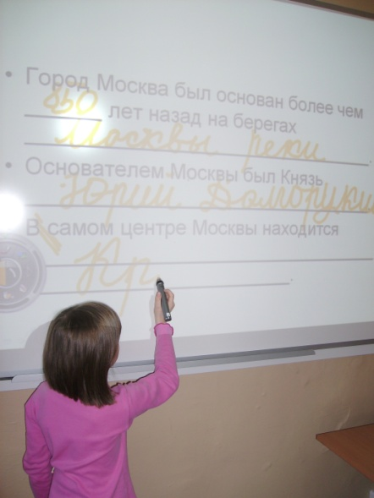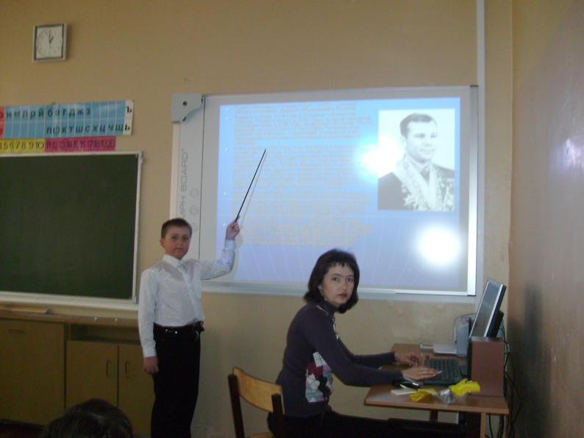

Сравнительный мониторинг использования ИКТ за последние три года можно увидеть на рисунке 2:
Количество детей, использующих ИКТ в подготовке выступлений и проектов за 2007-2010 годы

Рисунок 2
С целью привлечения школьников к поисково-оформительской работе по истории школы, формирования уважительного отношения к традициям школы, к достижениям выпускников, наш класс собирал материал о выпускниках в альбом. Собранные ребятами сведения пополнили базу школьного архива, а самим детям помогли взглянуть другими глазами на свою большую и малую Родину, школу, семью. Так же 4 класс принял участие в концерте на вечере встречи выпускников и показал литературно-музыкальную композицию «Учимся весело».

Работа по формированию навыков здорового образа жизни
Анализ уровня заболеваемости учащихся класса за последние три года показал, что наиболее часто встречающимися заболеваниями являются заболевания дыхательной системы, лор-органов.
Сравнительный мониторинг простудных заболеваний учащихся за 2007-2010 годы:

Рисунок 3
С первого года обучения на протяжении всех трёх лет в классе ведется деятельность, направленная на создание условий для сохранения и развития здоровья учащихся, воспитание культуры здоровья, потребности в здоровье и здоровом образе жизни, воспитание умения управлять своим здоровьем.
В школе была проведена акция "Здоровому образу жизни – ДА!", в которой принял участие и наш класс. В течении месяца в отряде «Дружба» работало научное общество, изучающее тему: «Правила здорового образа жизни». Ребята готовили отдельные доклады с использованием слайдов, затем весь материал соединили в презентацию, провели открытое мероприятие, а затем выступали с докладами в 1-ом, 2-ом, 3-ем и 5-ом классах. Так же дети 4 класса побывали в детском саду и рассказали ребятам о том, что нужно делать, чтобы зубы были здоровы.

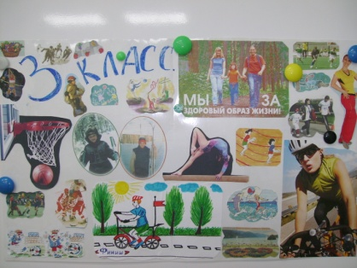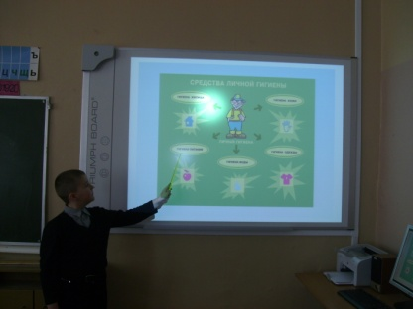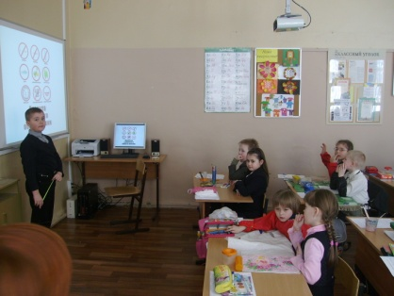
Отчёт о работе научного общества был представлен на педагогическом совете школы. Моими коллегами было отмечено, что работа отличалась эстетичностью оформления, содержательностью и разнообразием, соответствовала целям и возрастным особенностям учащихся.
Так же наш класс принял участие и занял 1 место в выставке-конкурсе плакатов, прошедшей под девизом «Даже не пробуй!», замечательный коллективный плакат выпустили учащиеся нашего класса!
С целью предупреждения злоупотребления наркотиками и иными психоактивными веществами, профилактики употребления алкоголя, табакокурения в классе проводится активная профилактическая работа. Стало ежегодной традицией проведение бесед с врачом-фтизиатром Сидоренко Ольгой Алексеевной – родительницей нашего класса, мамой Кати Сидоренко. Детям нравится, когда классный час или иное мероприятие проводят родители, они с радостью ждут таких встреч, внимательны и дисциплинированы во время проведения, активно отвечают на вопросы…
Безопасность дорожного движения, профилактика детского дорожно-транспортного травматизма – одно из приоритетных направлений в воспитательной деятельности коллектива класса. В этом учебном году наш классный коллектив завоевал для школы 3 место в районе за участие в подпрограмме «Заочная школа безопасности». Есть чем гордиться! Работа проводилась весь год: встречи с инспектором ГИБДД, учебно-тренировочные занятия на полигоне в Автогородке, конкурсы рисунков, сочинений, «Письмо водителю», кроссворды, викторина, беседы, встречи с отрядом ЮИД «Зебра». (О работе имеется презентация, которая представлена на диске в приложении к основной папке). Постоянно обновляются материалы классного стенда по безопасности дорожного движения, у каждого ребенка есть маршрут безопасного движения от дома до школы и обратно, вклеенный в дневник, на родительских собраниях поднимались вопросы воспитания навыков безопасного поведения детей и родителей на дороге.

Изучаем правила велосипедиста.
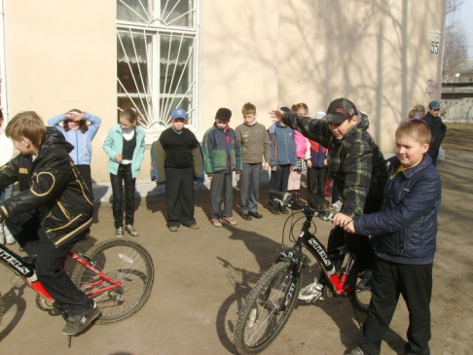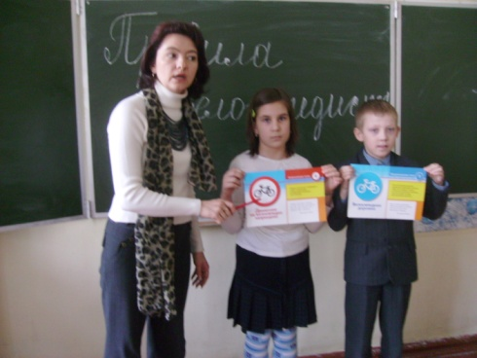
Практическое занятие. Теоретическое занятие.

Следует отметить, что спортивная работа в классе всегда была на высоте. В этом учебном году совместно с учителем физической культуры Белобородовым К.С. проводились регулярные тренировки по волейболу и футболу, которые посещают почти все мальчики класса. Спортивные соревнования, эстафеты и Дни здоровья – любимые детские мероприятия. Хочется отметить, что родители так же принимают участие в школьных и районных спортивных состязаниях. Семья Кондрашиных участвовала в районных соревнованиях «Папа, мама, я – спортивная семья», семья Борисовых принимала участие в районных семейных соревнованиях по плаванию, Бендык Иван так же защищал честь школы на районных соревнованиях по плаванию.

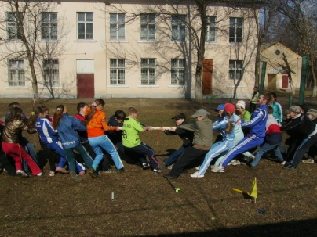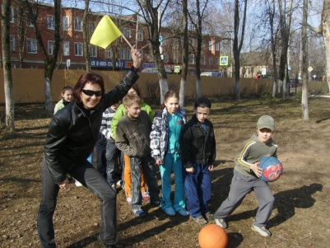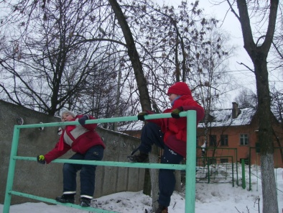

Мониторинг состояния здоровья и уровня физического развития
учащихся 4 класса.

Данные мониторинга подробно расписаны в характеристике классного коллектива.
( пофамильно по каждой группе здоровья.) Мониторинг состояния здоровья учащихся 4 класса показывает, что количество детей 1 группы здоровья преобладает значительно над остальными. Однако, увеличилось количество пропусков учебных занятий по болезни. Особенно много болели дети в осенний и весенний периоды. Одна из причин такого показателя состоит в том, что в это время наблюдался общий рост ОРВИ по школе и городу в целом.

Интеллектуальное воспитание

осуществлялось посредством включения детей в активную познавательную, учебную деятельность, привлечения их к участию в предметных декадах, олимпиадах, конкурсах, викторинах общешкольного, регионального и всероссийского уровня. В этом учебном году, как и каждый учебный год, все дети нашего класса участвовали во всероссийской игре «Русский медвежонок» и в региональном межпредметном Интеллектуальном марафоне. Дети пополнили свои портфолио сетрификатами участников этих почётных конкурсов. Учащиеся класса Киселёва Диана, Павлов Андрей стали призёрами школьной межпредметной олимпиады.( 1 и 2 место ).

Мониторинг количества учащихся
с разным уровнем познавательных интересов на 2010-2011 уч. год.

В этом учебном году, с целью активизации познавательных интересов учащихся, в классе прошёл проект «Чудеса света. Сколько их?». Проект длился один месяц. Ребята собирали материалы по теме, делали выступления. Затем материал обобщался на открытом мероприятии, сопровождающимся презентацией. Интересно отметить, что тему этого проекта выбрали сами дети. Асадова Настя ещё в 3 классе принесла в класс очень красивую фотокнигу с изображением чудесных явлений планеты. Дети рассматривали её на каждой перемене и всё спрашивали меня: «А что это? А где это?». Признаюсь честно, не на каждый вопрос я знала ответ. Вот и возникла мысль о проекте. На 4 класс был запланирован проект на эту тему. Ребята с упоением искали материалы. Сами, путём исследования и анализа сделали вывод, что 7 Чудес света – это условность. Что многие современные явления природы и рукотворные чудеса могли бы с достоинством пополнить этот список. С помощью презентации ребята научились узнавать старые и новые Чудеса света по фотографиям, научились работать в группах, самостоятельно добывать нужную информацию и ответы на интересующие их вопросы. А это, в соответствии со стандартами второго поколения, является одной из главных целей образования.

Египетские Пирамиды – единственное из 7-ми чудес света, сохранившееся до наших дней.
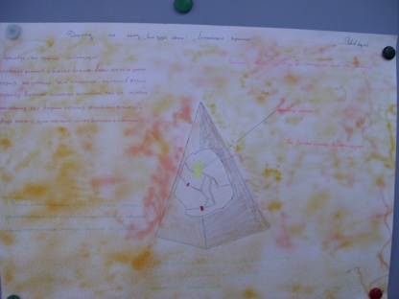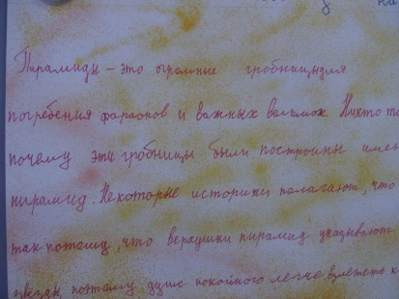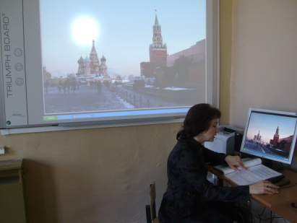

Количество участников районных, областных конкурсов, соревнований в 2010-2011 гг.
Результаты участия детей в конкурсах и олимпиадах в 2010-2011 уч. году показали, что в этом учебном году значительно увеличилось количество детей – победителей И УЧАСТНИКОВ соревнований разного уровня. Это результат кропотливой, ежедневной работы учителя, самих детей, стремления показать лучшие результаты, повысить рейтинг класса и школы.
Колдин Марат - 2 место в районном конкурсе «Осенний калейдоскоп», Пучков Данила – участник этого конкурса.

Соболев Илья – 1 место в районном конкурсе поделок на противопожарную тематику.

Захарова Мария – 3 место в районном конкурсе «Жар-птица». Сырых Вика – участница этого конкурса.

Асадова Настя – участник районного и победитель школьного конкурса чтецов стихов о ВОВ.

Колдин Марат – участник Всероссийского конкурса сочинений «Истории Победы».

Семья Колдиных – победители районного конкурса «Творчество рождается в семье».

Все учащиеся – участники и призёры (3 место) «Заочной школы безопасности».
Пять участников областного интеллектуального марафона имеют результаты выше среднего балла в региональном рейтинге.

СРАВНИТЕЛЬНЫЙ МОНИТОРИНГ
УЧАСТНИКОВ КОНКУРСОВ РАЗНЫХ УРОВНЕЙ В 2009-2010 И 2010-2011 УЧЕБНЫХ ГОДАХ.

Профилактика правонарушений учащихся
осуществлялась посредством

- Вовлечения проблемных учащихся в учебно-воспитательный процесс;
- Встреч и бесед с родителями;
- Взаимодействия с общественными организациями: родительским комитетом, районной комиссией по делам несовершеннолетних;
- Взаимодействие с участковым инспектором, инспектором детской комнаты милиции.
На внутришкольном учёте состояли двое учащихся 4 класса – Бендык Иван и Ерохин Артём.
Можно отметить высокий уровень организации работы с трудными детьми в 4 классе. В начале учебного года был составлен план работы по профилактике правонарушений этими учащимися дисциплины в школе. С такими детьми ведется большая профилактическая работа. Администрация школы, классный руководитель, родители систематически контролируют посещаемость, дисциплину и успеваемость этих детей, регулярно проводится проверка условий проживания, беседы с родителями и учащимися в присутствии завуча по начальным классам Захаровой Н.Н. и социального педагога Терёхиной Г.А. В результате проделанной работы, к концу этого учебного года поведение этих детей значительно улучшилось и они были сняты с внутришкольного учёта.
Проблема в этой сфере воспитания состоит в том, что большинство детей после учебных занятий предоставлены сами себе, родители до позднего вечера – на работе. Однако, ответственности с классного руководителя никто не снимает. Необходимо так проводить профилактическую работу, чтобы каждый ученик осознал, что кажущиеся им невинные шалости могут привести к плачевным результатам. Мне в новом учебном году предстоит активнее привлекать к сотрудничеству ОДН, (запланировала пригласить для беседы с детьми участкового инспектора Туманова В.Ю. ) психологов, родителей в деле профилактики безнадзорности и правонарушений среди несовершеннолетних.

Гражданско-патриотическое воспитание.
Коллектив МОУ СОШ №8 работает в рамках школьной целевой комплексной программы «Отечества достойный гражданин», районной программы «Я - щелковчанин, юный гражданин», государственной программы «Патриотическое воспитание граждан РФ». Учащиеся нашего класса стали активными участниками библиотечных уроков на темы краеведения, выпуска плакатов к 9 мая, 23 февраля,
8 марта, Дню Учителя, Дню России, Смотра строя и песни ( 1 место по школе ), встреч с ветеранами войны, героями тыла, военнослужащими. В этом учебном году гражданско-патриотическое воспитание заняло особое место в связи с празднованием 65-ой годовщины Победы в ВОВ. В связи с этим прошли классные часы на темы:
«Профессия военного лётчика». (проводил родитель класса - главный инженер чкаловского аэродрома Сидоренко М.В., который ведёт в нашем классном коллективе в течение трёх лет устный журнал «История полёта» ).
«Великая Битва» ( ко Дню Битвы под Москвой. Презентация Борисова Никиты. )
«Блокада Ленинграда» ( презентация )
«Великая Скорбь» ( ко дню освобождения узников концлагерей ).
В классе ведется работа по созданию фонда презентаций для проведения тематических классных часов по патриотической тематике.
В классе был организован проект на тему: «Города-герои». Каждый учащийся готовил сообщение об одном из Городов-Героев по выбору, в доступном для каждого виде. Это были доклады, сообщения, слайд-шоу и презентации. Материалы проекта были обобщены и представлены на открытом мероприятии. Дети выступили со своими материалами во всех классах начальной школы. Отметить хочется выступление с презентацией о Крепости-Герое Брест Матвиенко Ангелины. С маминой помощью создана была красивая, полноценная презентация с музыкой и слайдами. Так же о Городе-герое Ленинград интересно и необычно, в форме биографии третьеклассника Саши, рассказал Колдин Марат. Мама Борисова Никиты помогла ему подготовить содержательное выступление о Москве.
8 мая 2011 года мы провели торжественный митинг с возложением цветов и чтением стихов у памятника «Слава Героям» на улице Парковая г.Щёлково.
7 мая выступили в школьном концерте для ветеранов с музыкально-литературной композицией, подготовили для них и вручили на встрече открытки и небольшие подарки.
Приняли участие в районном конкурсе чтецов о ВОВ, победили в школьном конкурсе. (в лице Асадовой Насти )
Ко Дню Космонавтики в классе прошёл конкурс личных мини-проектов на тему «КОСМОС». Широта темы дала возможность для реализации всех фантазий и творческих способностей детей. Были и рисунки, и поделки, и фотографии, и вырезки из газет и журналов. Подтемы так же самые различные: Колдин Марат рассказал о гибели Гагарина, Ткаченко Дима – о его биографии. Асланян Эльза взяла тему «Животные в космосе», Куранова Саша – «Женщины в космосе», Соболев Илья вместе с мамой нарисовал плакат…Многие дети слепили из пластилина ракеты, космические корабли, нарисовали рисунки с изображением космоса.
. Лучшим, на мой взгляд, оказался Павлов Андрей, подготовивший презентацию о полёте Ю.А.Гагарина.

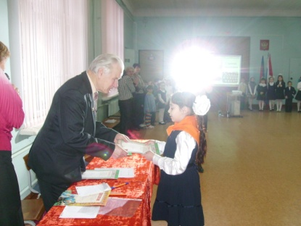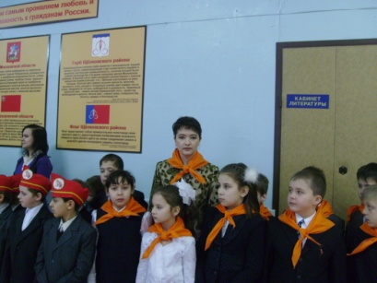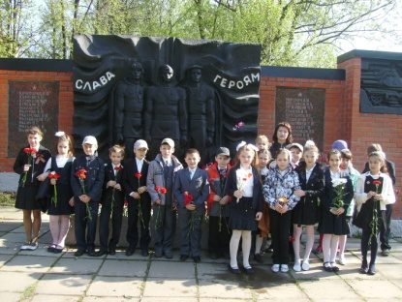

Анализ работы ученического самоуправления
С целью предоставления детям условий для формирования собственного социального опыта, в классе создана и активно работает самоуправленческая структура, которая подробно описана в характеристике классного коллектива. Она включает в себя Совет отряда «Дружба». Отряд состоит из трёх звеньев: «Доброта», «Улыбка», «Радость». Совет отряда составляют звеньевые, их заместители, командир отряда, староста класса и их заместители.

Задачи её таковы:
- Создание условий для реализации творческого потенциала каждой личности и самовыражения через выполнение конкретных поручений и обязанностей в классном коллективе.
- Обеспечение отношений сотрудничества между учителем и учащимися.
- Защита прав и выражение интересов учащихся класса.
- Подготовка к полноценному социальному существованию в старших классах.
- Демократизация и совершенствование учебно-воспитательного процесса.
Сфера деятельности Совета отряда охватывает дежурство по классу, трудовую деятельность, организацию общеклассных мероприятий, встреч с интересными людьми, анкетирование по различным вопросам, организацию и проведение тематических бесед, проведение рейдов по сохранности школьных учебников и т. д., оформление тематических стендов в классе и стенда Совета отряда и др.
Заседания совета отряда проходили 3 раза в год: октябрь, январь, май. На заседаниях в январе и мае подводятся итоги воспитательной работы (степень активности участия в различных делах, результативность успешности обучения по звеньям). В октябре на первом заседании подтверждается личный состав звеньев, распределяются обязанности).
По сравнению с предыдущим годом работа ученического самоуправления улучшилась, о чём говорит активное участие детей в различных конкурсах как школьных, так и районных, в подготовке и участии общешкольных мероприятий: Дня учителя, Нового года, вечера встречи выпускников, конкурса чтецов, смотра строя и песни, празднования Дня победы и др.
Дети подросли, стали более сознательными и ответственными. Подробнее об этом описано в характеристике классного коллектива.

Сравнительный мониторинг активности школьников в общешкольных мероприятиях
за 2008-2010 годы

Анализ взаимодействия с социумом
Успешно осуществляется активное социальное партнёрство нашего классного коллектива с различными организациями и общественностью:
- Центрами детского творчества «Романтик» и «Горизонт», «Лесная сказка».
- Художественной школой;
- Дворцом культуры;
- ДЮСШ;
- ОДН;
- Социальным приютом;
- Инспектором ГИБДД;
- Советом ветеранов;
- Детскими садами микрорайона Воронок;
- Городской детской библиотекой.
- Пожарной охраной города.
- Щёлковским Краеведческим музеем.

Положительным в данной работе можно считать то, что сотрудничество и взаимодействие с данными организациями осуществляется постоянно:
- с беседами и лекциями для родителей и учащихся бывают в классе инспектор ГИБДД Клинушкин А.Н., педиатр детской поликлиники Балакина Т.Д., учащиеся являются активными участниками коллективов художественной самодеятельности районного Дворца культуры, ( Иванова Вика, Матвиенко Ангелина, Гусейнова Алина ) спортивных секций ДЮСШ;( Колдин Марат, Гусев Вова, Бендык Иван, Дудочкин Егор, Пучков Данила)
- к работе с родителями, уклоняющимися от воспитания детей, привлекаются районная КДН, инспектор ОДН. С беседами в гости к третьеклассникам приходил участковый инспектор Туманов В.Ю.
- За сотрудничество с пожарной охраной города так же получено благодарственное письмо. Все дети нашего класса приняли участие в районной олимпиаде по противопожарной безопасности. А Соболев Илья стал победителем районного конкурса поделок на противопожарную тематику. Так же 4 класс изготовил коллективный плакат ко Дню пожарного «Мир без пожаров».
- В городской детской библиотеке третьеклассники - частые гости. И не только как читатели, когда приходят взять очередную книгу для внеклассного чтения, но и для проведения совместных праздников, библиотечных уроков, как то: «Путешествие Незнайки по библиотеке» с красивым сценарием и костюмами.
- Дети нашего класса – активные помощники педагогических и детских коллективов детских садов: выступали в ДОУ № 12 и №19 с литературными композициями на темы ПДД и Здоровья зубов. Я, как учитель, ежегодно провожу беседы на родительских собраниях в детских садах о готовности детей к школе. От этих ДОУ у меня имеются благодарственные письма за сотрудничество.
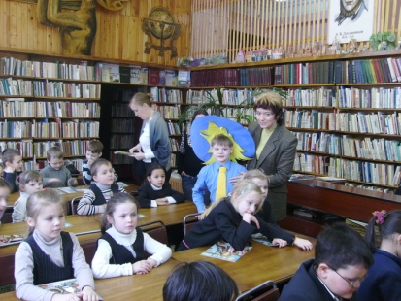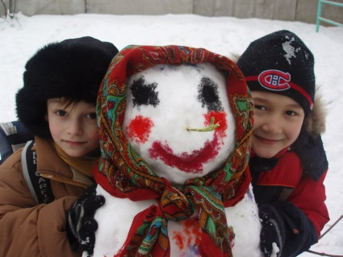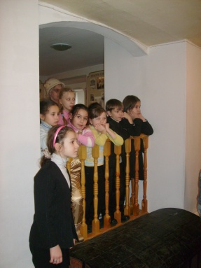
В городской библиотеке. На прогулке в ДОУ № 12. В краеведческом музее.

Работа с родителями учащихся
В настоящее время в классе сложилась система мероприятий, направленных на сотрудничество с родителями – это традиционные родительские собрания, диспуты, заседания родительских комитетов, приглашение их на школьные праздники, спортивные мероприятия, оформление поздравлений к праздникам. Родительский комитет класса– активный и деятельный помощник во многих вопросах осуществления учебно-воспитательной деятельности. Вопросы организации льготного питания детей, поощрения лучших, тематика выездных внеклассных мероприятий и экскурсий, вопросы ежегодного косметического ремонта класса, планирование выступлений родителей в нашем классе, проведение ими бесед, мастер-классов, занятий, участие родителей нашего класса в работе управляющего совета школы – все эти вопросы регулярно рассматриваются на заседаниях родительского комитета и родительских собраниях.
Следует отметить, что на должном уровне было организовано в течение года психолого-педагогическое просвещение родителей на классных родительских собраниях. Акцентировалось внимание на профилактику правонарушений среди подростков, здоровье сбережение детей, сохранность психологического комфорта ребёнка: это беседы инспектора ОДН, лекция психолога, лекция педиатра Балакиной Т.Д. Мои темы для бесед с родителями в 4 классе были следующими: «Воспитание сознательной дисциплины ребёнка, как средства достижения высоких результатов в учёбе», «Пути развития речи младшего школьника. Как привить любовь к чтению», «Как преодолеть школьные трудности. Что значит любить своего ребёнка» (диспут).
Все мои начинания в этой сфере дают хороший резонанс, так как основная группа родителей класса – это благополучные образованные люди. Составляющие полную семью.
Сравнительные данные по социальному статусу семей учащихся за 2009-2010.

В классе под руководством родителя Сидоренко М.В. уже три года работает устный журнал «История полёта». Дети с нетерпением и радостью ждут встреч с Михаилом Васильевичем, папой Кати Сидоренко, который готовит и проводит беседы на темы авиации. Так как сам он – главный инженер чкаловского аэродрома и ему есть что рассказать ребятам. Так же устный журнал «В гостях у доктора» ведёт мама Кати Сидоренко – врач фтизиатр. Яна Анатольевна Соболева – мама Ильи Соболева проводит мастер-классы с детьми по лепке из глины, изготовлении керамических игрушек. Колдин Эдуард Николаевич – рассказывал детям что такое портфолио, помогал в его оформлении.
Анализ показывает, что в работе с родителями были и есть трудности: не все родители понимают значимость совместной работы с педколлективом, некоторые сознательно уклоняются от воспитания детей, остаются сторонними наблюдателями. Есть в классе и проблемные семьи, которые находятся на постоянном моём контроле: семья Горбатова Саши, Котельниковой Люды, Лакощенко Васи. Хотелось бы, чтобы все родители часто приходили в школу, чтобы совместно с детьми участвовали в мероприятиях. В будущем учебном году планируем продолжить работу по привлечению родительской общественности к деятельности класса и школы: предлагаю администрации провести день открытых дверей: когда родители могут присутствовать на уроках у детей в классе, провести спортивные соревнования с участием команд родителей, провести серию классных часов по теме «Мир увлечений моей семьи» (у наших детей в классе талантливые родители: есть художники, скульптор, врач, военный, архитектор, деятели культуры и искусства и др.)
За последние годы наиболее важными достижениями воспитательного процесса коллектива класса являются следующие:
- более эффективным стало педагогическое влияние на процесс развития личности ребенка, формирование его нравственного, познавательного, коммуникативного, эстетического, трудового, физического потенциала;
- происходит интеграция учебного и воспитательного процессов в разрешении целей и задач воспитания;
- наблюдается рост удовлетворенности учащихся и родителей воспитательной работой класса (результаты анкетирования и устные отзывы);
- продолжают развиваться формы взаимодействия семьи и школы;
- успешно идёт формирование самостоятельности и сплоченности детского коллектива,
- активизировалась работа по участию школьников в творческих и конкурсах разных уровней.
- бережно сохраняются и преумножаются традиции класса
- ведется постоянное сотрудничество и взаимодействие с организациями – субъектами системы воспитания:

Все запланированные мероприятия соответствовали возрастным и психологическим особенностям детей, были направлены на реализацию поставленных задач, и имели место в воспитательной системе класса.

Анализ воспитательной работы позволил определить ряд задач на будущий учебный год:
- Продолжать внедрять в практическую деятельность инновации в сфере воспитания;
- Продолжить работу по созданию условий для сохранения физического и психического здоровья детей;
- Разнообразить формы проведения классных часов;
- Продолжать использовать активные формы сотрудничества с учреждениями дополнительного образования, социальным окружением, родителями.

Надеюсь, что мой опыт работы с данным коллективом детей с 1-го по 4-ый класс будет продолжен классным руководителем 5 класса.

